ESTUDIANTES ACTIVOS(AS)

AÑO | PRIMER AÑO |  | SEGUNDO AÑO |  | TERCER AÑO |  | TOTAL
AÑO | H | M | H | M | H | M | H | M | T
2016 | 72 | 21 | 68 | 29 | 73 | 13 | 213 | 63 | 276

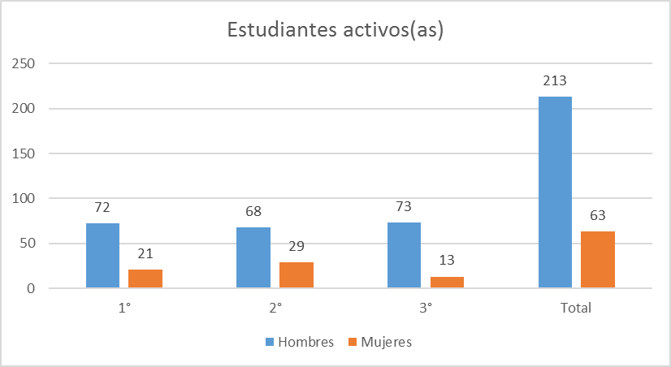

ESTUDIANTES BECARIOS(AS)

AÑO | PRIMER AÑO |  | SEGUNDO AÑO |  | TERCER AÑO |  | TOTAL
AÑO | H | M | H | M | H | M | H | M | T
2016 | 72 | 21 | 66 | 29 | 72 | 13 | 210 | 63 | 273

DESERCIÓN ESTUDIANTES
AÑO | PRIMER AÑO |  | SEGUNDO AÑO |  | TERCER AÑO |  | TOTAL
AÑO | H | M | H | M | H | M | H | M | T
2016 | 29 | 7 | 4 | 1 | 0 | 0 | 33 | 8 | 41

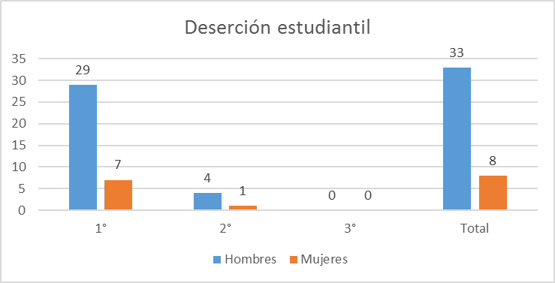

CUADRO COMPARATIVO DE DATOS SOBRE EXAMEN DE ADMISIÓN, PROPEDÉUTICO E INSCRIPCIÓN PARA PRIMER AÑO

AÑO | EXAMINADOS(AS) |  |  | ADMITIDOS(AS) |  |  | INSCRITOS(AS) PROPEDÉUTICO |  |  | INSCRITOS(AS) AL CICLO 01
AÑO | M | F | T | M | F | T | M | F | T | M | F | T
Nuevo Ingreso 2017 | 250 | 90 | 340 | 99 | 46 | 145 | 98 | 43 | 141
*Aunque el proceso de admisión se haya iniciado en el año anterior se reporta en el año de inscripción para poder establecer la comparación y porque el proceso culmina con la inscripción al ciclo 01 de cada año.

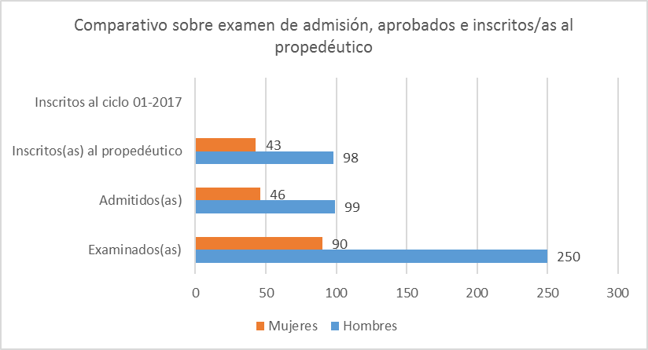

CUADRO COMPARATIVO ENTRE INSCRIPCIÓN A PRIMER AÑO Y GRADUACIÓN

AÑO | INSCRITOS(AS) AL CICLO 01 |  |  | GRADUADOS(AS)
AÑO | M | F | T | M | F | T
2013-2015 | 94 | 23 | 117 | 69 | 17 | 86
2014-2016 | 99 | 25 | 124

+Se toma en cuenta la inscripción en el año correspondiente y la duración de la carrera de 3 años para poder establecer la comparación entre la cantidad inscrita y la cantidad que culmina la carrera.

